附件2：
大同市法学会2021年度部门决算
目录
第一部分 概况
一、本单位主要职能
二、机构设置情况
第二部分 2021年度单位决算报表
一、收入支出决算总表
二、收入决算表
三、支出决算表
四、财政拨款收入支出决算总表
五、一般公共预算财政拨款收入支出决算表
六、一般公共预算财政拨款基本支出决算批复表
七、一般公共预算财政拨款“三公”经费支出决算表
八、政府性基金预算财政拨款收入支出决算表
九、国有资本经营预算财政拨款支出决算表
十、单位决算相关信息统计表
第三部分 2021年度单位决算情况说明
第四部分 名词解释
第五部分 附件

第一部分 概况
一、本单位主要职能
大同市法学会是中国法学会的地方组织，是中共大同市委领导的人民团体，是大同市法学界、法律界的群众团体、学术团体和政法战线的重要组成部分，是市委和市政府联系广大法学法律工作者的桥梁和纽带，是推进法治大同建设的重要力量。
- 机构设置情况
大同市法学会是正科级参公事业单位,编制3人,现有秘书长(正科)1人,科员2人。
第二部分 2021年度单位决算报表
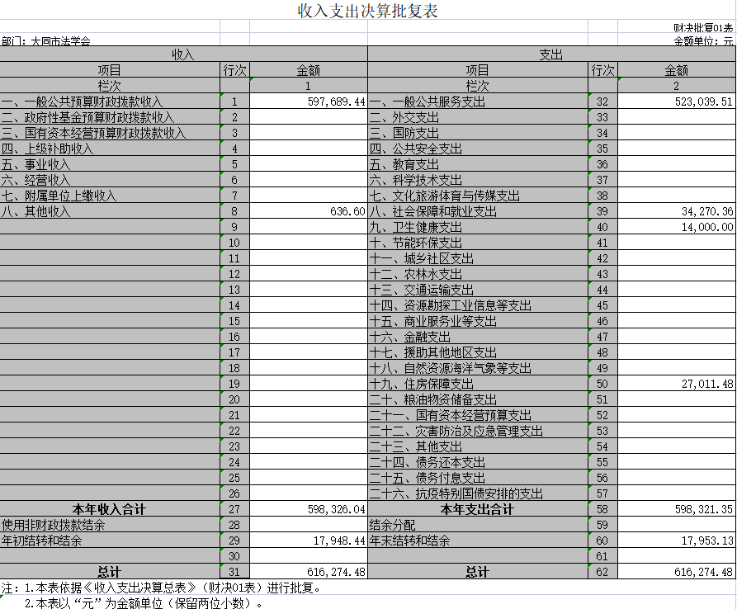
- 收入支出决算总表

- 收入决算表
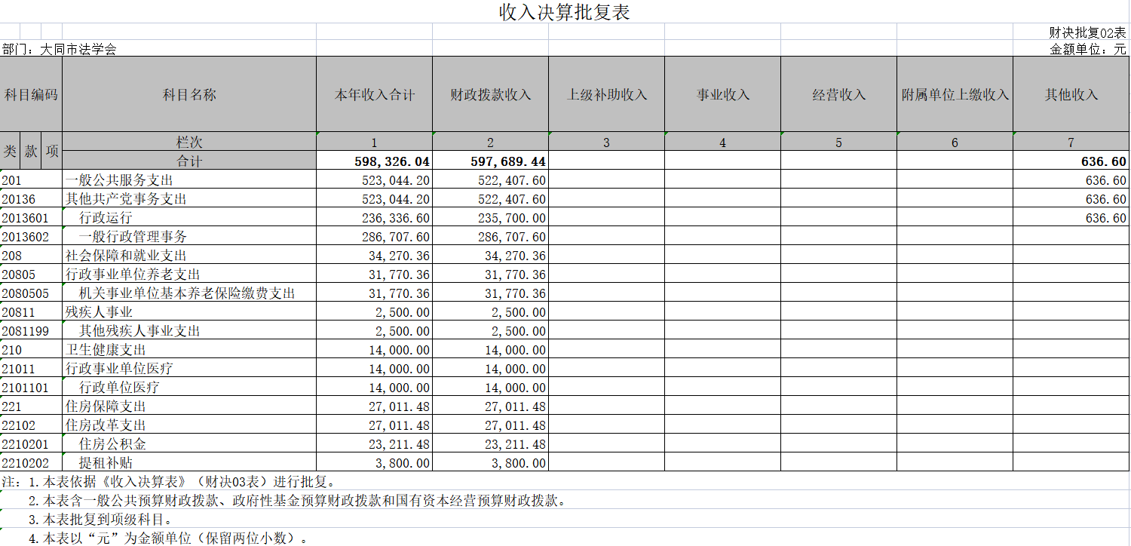
- 支出决算表
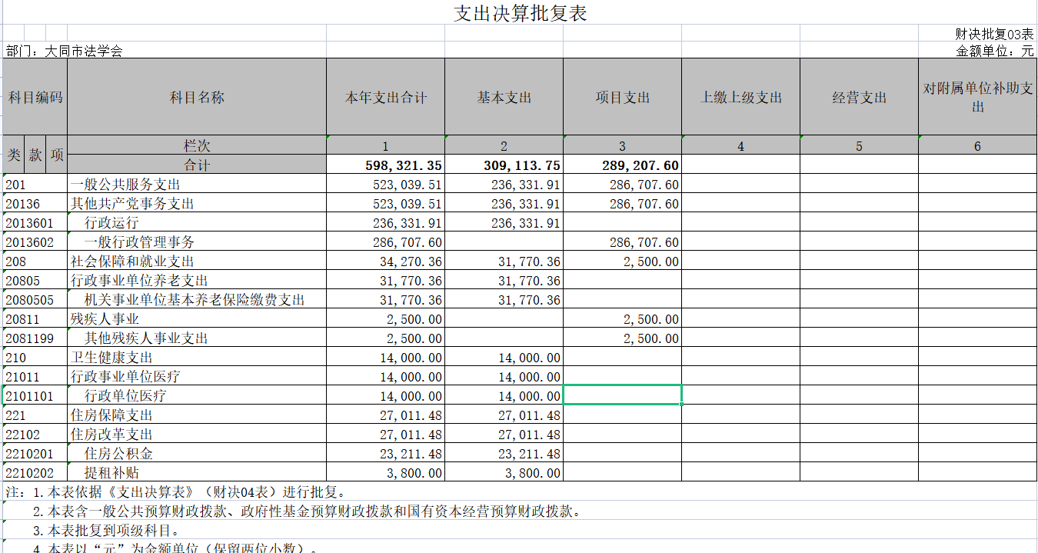
- 财政拨款收入支出决算总表
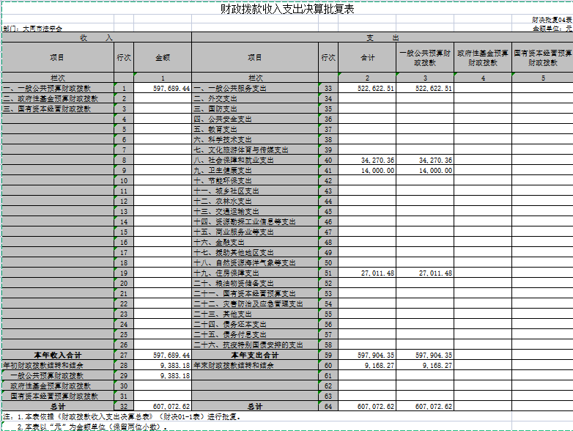

- 一般公共预算财政拨款收入支出决算表

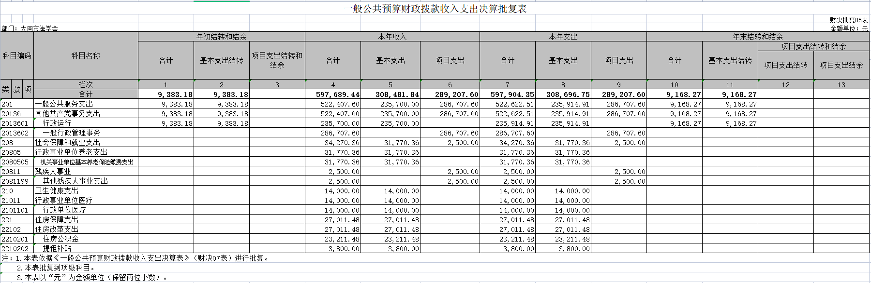

- 一般公共预算财政拨款基本支出决算批复表
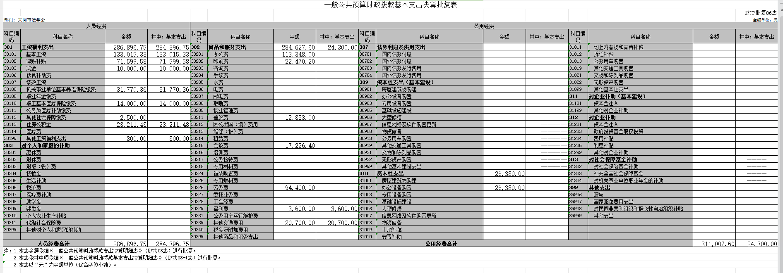
- 一般公共预算财政拨款“三公”经费支出决算表
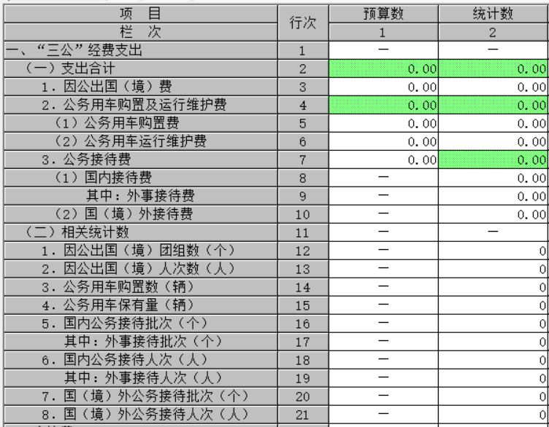

- 政府性基金预算财政拨款收入支出决算表
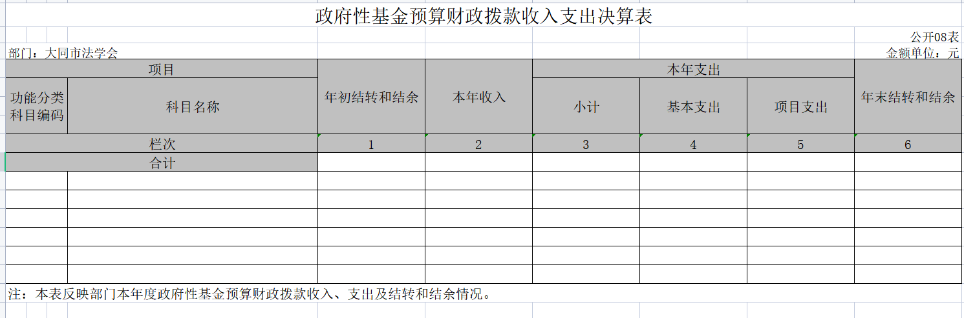
大同市法学会没有使用政府性基金预算安排的支出，故本表无数据

- 国有资本经营预算财政拨款支出决算表
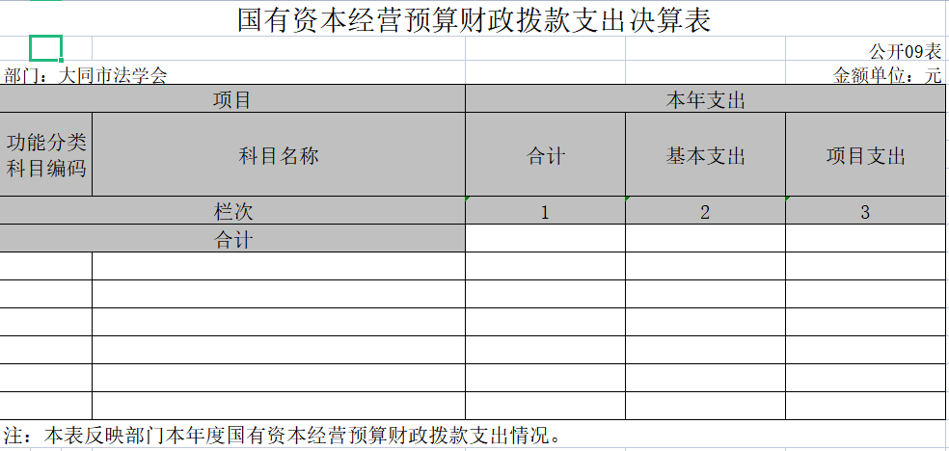
大同市法学会没有使用国有资本经营预算安排的支出，故本表无数据

- 单位决算相关信息统计表
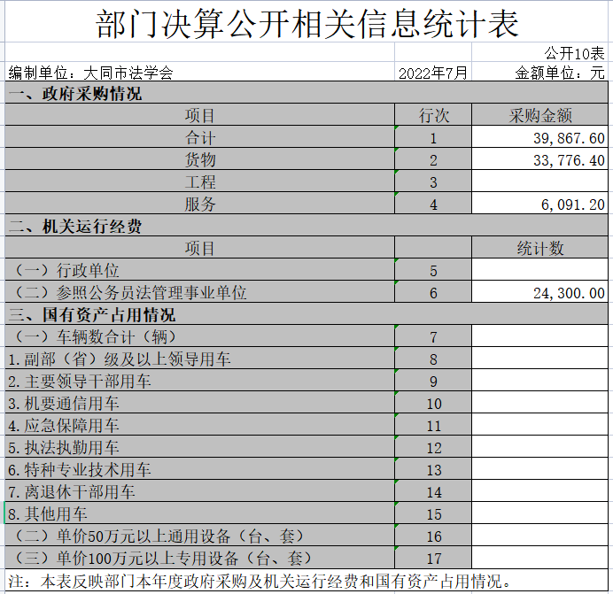
第三部分 2021年度单位决算情况说明
一、收入支出决算总体情况说明
2021年度收入总计59.83万元、支出总计59.83万元。与上年相比，收入总计增加14.48万元，上升31.94%，支出总计增加14.48万元，上升31.94%。主要原因是本年项目预算增加。
二、收入决算情况说明
2021年度收入合计59.83万元，其中：财政拨款收入59.77万元，占比99.90%；其他收入0.06万元， 占比0.10%。
三、支出决算情况说明
2021年度支出合计59.83万元、其中：基本支出30.91万元，占比51.66%；项目支出28.92万元，占比48.34%。
四、财政拨款收入支出决算总体情况说明
2021年度财政拨款收入总计59.77万元、支出总计59.79万元。与上年相比，财政拨款收入总计增加14.56万元，上升32.20%，财政拨款支出总计增加14.58万元，上升32.25%。主要原因是本年项目预算增加。
五、一般公共预算财政拨款支出决算情况说明
(一)财政拨款支出决算总体情况
2021年度财政拨款支出59.79万元,占本年支出合计的99.93%。与上年相比，财政拨款支出增加14.58万元，上升32.25%，主要原因是本年项目预算增加。其中，人员经费28.44万元，占比47.57%，日常公用经费2.43万元，占比4.06%。
(二)财政拨款支出决算结构情况
2021年度财政拨款支出 59.79万元，主要用于以下方面：一般公共服务(类)支出52.26万元，占 87.41%；社会保障和就业(类)支出3.43万元，占5.74%；卫生健康(类)支出1.40万元，占2.34%；住房保障(类)支出2.70万元，占4.51%。
(三)财政拨款支出决算具体情况
2021年度财政拨款支出年初预算 72.75万元，支出决算59.79万元，完成年初预算的82.19%。其中：
一般公共服务支出年初预算65.15万元，支出决算52.26万元完成年初预算的80.21%，用于日常工资以及项目支出。较上年决算增加9.51万元，增长22.25%，主要原因本年新增新媒体宣传平台建设项目。社会保障和就业(类)支出年初预算3.43万元，支出决算3.43万元完成年初预算的100%，用于残保金以及养老公补支出。较上年决算增加3.18万元，增长1272%，主要原因上年养老公补未在该功能科目分类填列。卫生健康(类)支出年初预算1.40万元，支出决算1.40万元完成年初预算的100%，用于医疗公补支出。较上年决算增加1.4万元，增长100%，主要原因上年无该功能科目分类。住房保障(类)支出年初预算2.77万元，支出决算2.7万元完成年初预算的97.47%，用于住房公积金公补支出。较上年决算增加0.49万元，增长22.17%，主要原因住房公积金基数增加。
六、一般公共预算财政拨款基本支出决算情况说明
2021年度财政拨款基本支出30.87万元，其中：人员经费28.44万元，主要包括基本工资、津补贴、奖金、机关事业单位基本养老保险缴费、职工基本医疗保险缴费、其他社会保障缴费、住房公积金、其他工资福利支出；公用经费2.43万元，主要包括其他交通费用、福利费。
七、一般公共预算财政拨款“三公”经费支出决算情况说
（一）“三公”经费财政拨款支出决算总体情况说明。
2021年度“三公”经费财政拨款支出预算0万元，支出决算0万元，与上年无变化。
(二)“三公”经费财政拨款支出决算具体情况说明。
本单位无三公经费。
八、其他重要事项情况说明
(一)机关运行经费支出情况说明
2021年机关运行经费支出2.43万元，比上年增加0.67万元，增长35.44%。主要原因是：本年公用经费预算增加。
(二)政府采购情况说明
2021年度政府采购支出总额 3.99万元，其中：政府采购货物支出3.38万元、政府采购服务支出3.38万元。政府采购授子中小企业合同金额 3.99万元，占政府采购支出总额的100%，其中：授子小微企业合同金额3.99万元，占政府采购支出总额的 100%。
(三)国有资产占用情况说明
截至2021年12月31日，本单位共有车辆0辆。单价50万元(含)以上的通用设备 0台(套),单价 100万元(含)以上专用设备 0台(套)。
(四)预算绩效情况说明
(1)预算绩效管理工作开展情况。
根据预算绩效管理要求，我单位 2021年度市级财政预算安排的专项资金类3个项目支出全面开展绩效自评，涉及预算资金40.36万元，占一般公共预算项目出总额的100%。
组织对“法学研究经费”“残疾人就业保证金"“新媒体法制宣传工作经费”等3个项目开展了单位评价，涉及一般公共预算支出40.36万元。今年以来，单位在各项专项经费使用管理上，严格执行市财政预算管理，在项目支出中均实行了国库集中支付，无障碍执行了政府采购制度，明确了资金的主要用途，切实做到专款专用。自评得分95分，绩效自评等级为“优”。
(2)单位决算中项目绩效自评结果。
法学研究经费项目绩效自评综述：根据年初设定的绩放目标，项目自评得分为95分。全年预算数为30.7万元、执行数为20.4万元，完成预算的 66.45%。项目绩效目标完成情况：单位及时拔款，高效完成，以促进法学研究不断提高。发现的主要问题及原因：在资金利用率上需要进一步优化。。下一步改进措施：一进一步提高资金使用效率，不断提高法学研究发展。
残疾人就业保证金项目绩效自评综述：根据年初设定的绩放目标，项目自评得分为100分。全年预算数为0.25万元、执行数为0.25万元，完成预算的100%。项目绩效目标完成情况：单位及时拔款，足额完成，以促进残疾人事业的发展。无发现的主要问题。
新媒体法制宣传工作经费项目绩效自评综述：根据年初设定的绩放目标，项目自评得分为100分。全年预算数为9.44万元、执行数为9.44万元，完成预算的100%。项目绩效目标完成情况：单位及时拔款，足额完成，加强了在新媒体领域的法制宣传。无发现的主要问题。
(3)单位评价项目绩效评价结果。
(绩效评价报告以附件形式公开)
(五)其他需要说明的事项
第四部分 名词解释
部门应当按照部门预算管理要求，对本部门涉及的专业名词进行解释。
一、财政拨款收入：指单位从同级财政部门取得的财政预算资金。
二、事业收入：指事业单位开展专业业务活动及辅助活动取得的收入。
三、经营收入：指事业单位在专业业务活动及其辅助活动之外开展非独立核算经营活动取得的收入。
四、其他收入：指单位取得的除上述收入以外的各项收入。主要是事业单位固定资产出租收入、存款利息收入等。
五、使用非财政拨款结余：指事业单位使用以前年度积累的非财政拨款结余弥补当年收支差额的金额。
六、年初结转和结余：指单位以前年度尚未完成、结转到本年仍按原规定用途继续使用的资金，或项目已完成等产生的结余资金。
七、结余分配：指事业单位按照会计制度规定缴纳的所得税、提取的专用结余以及转入非财政拨款结余的金额等。
八、年末结转和结余：指单位按有关规定结转到下年或以后年度继续使用的资金，或项目已完成等产生的结余资金。
九、基本支出：指为保障机构正常运转、完成日常工作任务而发生的人员支出和公用支出。
十、项目支出：指在基本支出之外为完成特定行政任务和事业发展目标所发生的支出。
十一、“三公”经费：指省直部门用一般公共预算安排的因公出国(境)费、公务用车购置及运行费和公务接待费。其中，因公出国(境)费反映单位公务出国(境)的国际旅费、国外城市间交通费、住宿费、伙食费、培训费、公杂费等支出；公务用车购置费反映公务用车车辆购置支出(含车辆购置税)；公务用车运行维护费反映单位按规定保留的公务用车燃料费、维修费、过路过桥费、保险费、安全奖励费用等支出；公务接待费反映单位按规定开支的各类公务接待(含外宾接待)支出。
十二、机关运行经费：指行政单位和参照公务员法管理的事业单位使用一般公共预算安排的基本支出中的日常公用经费支出。
第五部分 附件
各单位需要其他说明的事项可在附件中添加。

